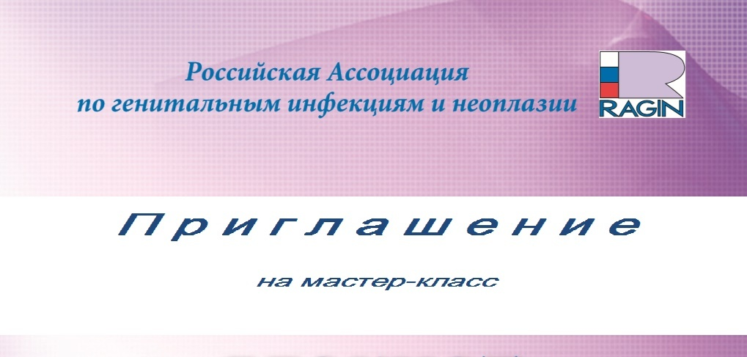
www.ragin-std.ru Vk.com/raginstd

Всероссийский образовательный проект ЖЕНPROСВЕТ/ОНКОПАТРУЛЬ:
«Женщины разного возраста между онконебрежностью и онкофобией: как не допустить рак?»
ПРОВОДИТСЯ МАСТЕР-КЛАСС
«Шейка матки, генитальные инфекции, гормоны. Особенности кольпоскопии»
Дата и время проведения: 26 января 2019 г. 10.00-14.00
Место проведения: г. Воронеж, Проспект Революции, д. 38. Марриотт-отель, конференц-зал

Участие БЕСПЛАТНОЕ

Каждому участнику выдается Блокнот Кольпоскописта и Сертификат

Участие компаний, производящих, распространяющих фармацевтические препараты и изделия медицинского назначения не повлияет на программу семинара. Любая представляемая информация о препаратах, озвученная или переданная Участникам Мероприятия, не внесет своей доли в образовательные баллы

ПРОГРАММА
Участники:
Роговская Светлана Ивановна - президент РАГИН, профессор кафедры акушерства и гинекологии Российской медицинской академии непрерывного профессионального образования МЗ РФ, главный научный сотрудник Российского научного центра МРиК МЗ РФ, д.м.н., профессор (Москва)
Самофалова Ольга Васильевна, главный внештатный специалист по акушерству и гинекологии Департамента здравоохранения Воронежской области, советник отдела оказания лечебно-профилактической помощи матерям и детям Департамента здравоохранения Воронежской области (Воронеж)
Коротких Ирина Николаевна, докт. мед. наук, проф., зав. кафедрой акушерства и гинекологии №1 Воронежского государственного медицинского университета им. Н.Н. Бурденко (Воронеж)
Фириченко Сергей Викторович - доцент кафедры акушерства и гинекологии Московского государственного медико-стоматологического университета им. А.И. Евдокимова Минздрава России, д.м.н.(Москва)

9:00-10:00 Регистрация

10:00-10:10 Приветственное слово Самофалова О.В.
10:10-10:25 Стратегия профилактики рака шейки матки в Тульской области
Коротких И.Н.

10:25-11:10 ПРОЕКТ ЖЕНПРОСВЕТ/ОНКОПАТРУЛЬ Женщина и рак: междисциплинарный взгляд психологов и врачей на проблему. Гормоны и эпителиальная дисплазия. Искусство выбора гормонотерапии и контрацепции: роль гестагенного компонента. Гормоны и возраст: позиция врача и мнение пациентки. Профилактика РШМ, вульвы и рака молочной железы Врач: исцелись сам! Как врачу сохранить здоровье? Советы психологов
Роговская С.И., Фириченко С.В.

.11:10-12:00 Диагностика и лечение CIN, современная тактика ведения клинические рекомендации МЗ РФ 2017г.
Роговская С.И., Фириченко С.В.
12:00-12:20 Перерыв

12:20-13:40 Кольпо- и вульвоскопия, сложные ситуации: беременность, атрофия, воспаление. Стандарты диагностики и лечения генитальных инфекций. Биоценоз влагалища и шейка матки. Физиохирургическое лечение. Разбор клинических ситуаций
Роговская С.И., Фириченко С.В.
13:40 Дискуссия. Ответы на вопросы. Выдача свидетельств

